

**BÁO CÁO LAB --- MÔN COM201**

**BẢO TRÌ PHẦN CỨNG**

**LAB 1**

**GVHD:** Đỗ Quang Ngọc(Ngocdq2)

**SVTH: Nguyễn Quốc An**

**Ps28403**

**TPHCM – 2023**

**Lab 1**

**Thực hành cơ bản về máy tính**

# Mục tiêu

Sau bài thực hành này, các bạn sẽ nắm bắt được các kỹ năng sau:

1. Biết nhận diện, xác định vị trí lắp các thành phần của máy tính để bàn
2. Biết cách chọn một bộ cấp nguồn có công suất phù hợp.
3. Biết đọc cấu hình máy tính để bàn
4. Tháo, lắp bộ phận của máy tính
5. Chuyển đổi các hệ đếm cơ bản trong máy tính

# Yêu cầu thiết bị

Một số loại máy tính để bàn (từ socket 775 trở lên) có đầy đủ các bộ phận:

* + Case, Nguồn, dây nguồn
  + Main, CPU
  + RAM
  + HDD
  + Màn hình

# Hình thức tổ chức

* Tổ chức theo nhóm 3-5 sinh viên.
* Các nhóm viết báo cáo thực hành bằng word và nộp bài trên LMS.
* Đánh giá điểm dựa trên báo cáo thực hành của nhóm và hỏi vấn đáp từng thành viên.

**Phần I:**

**Bài 1 (2 điểm).** Nhận diện các thành phần phần cứng cơ bản của máy tính

1. Nêu tên các thành phần phần cứng máy tính tương ứng với mỗi hình sau:

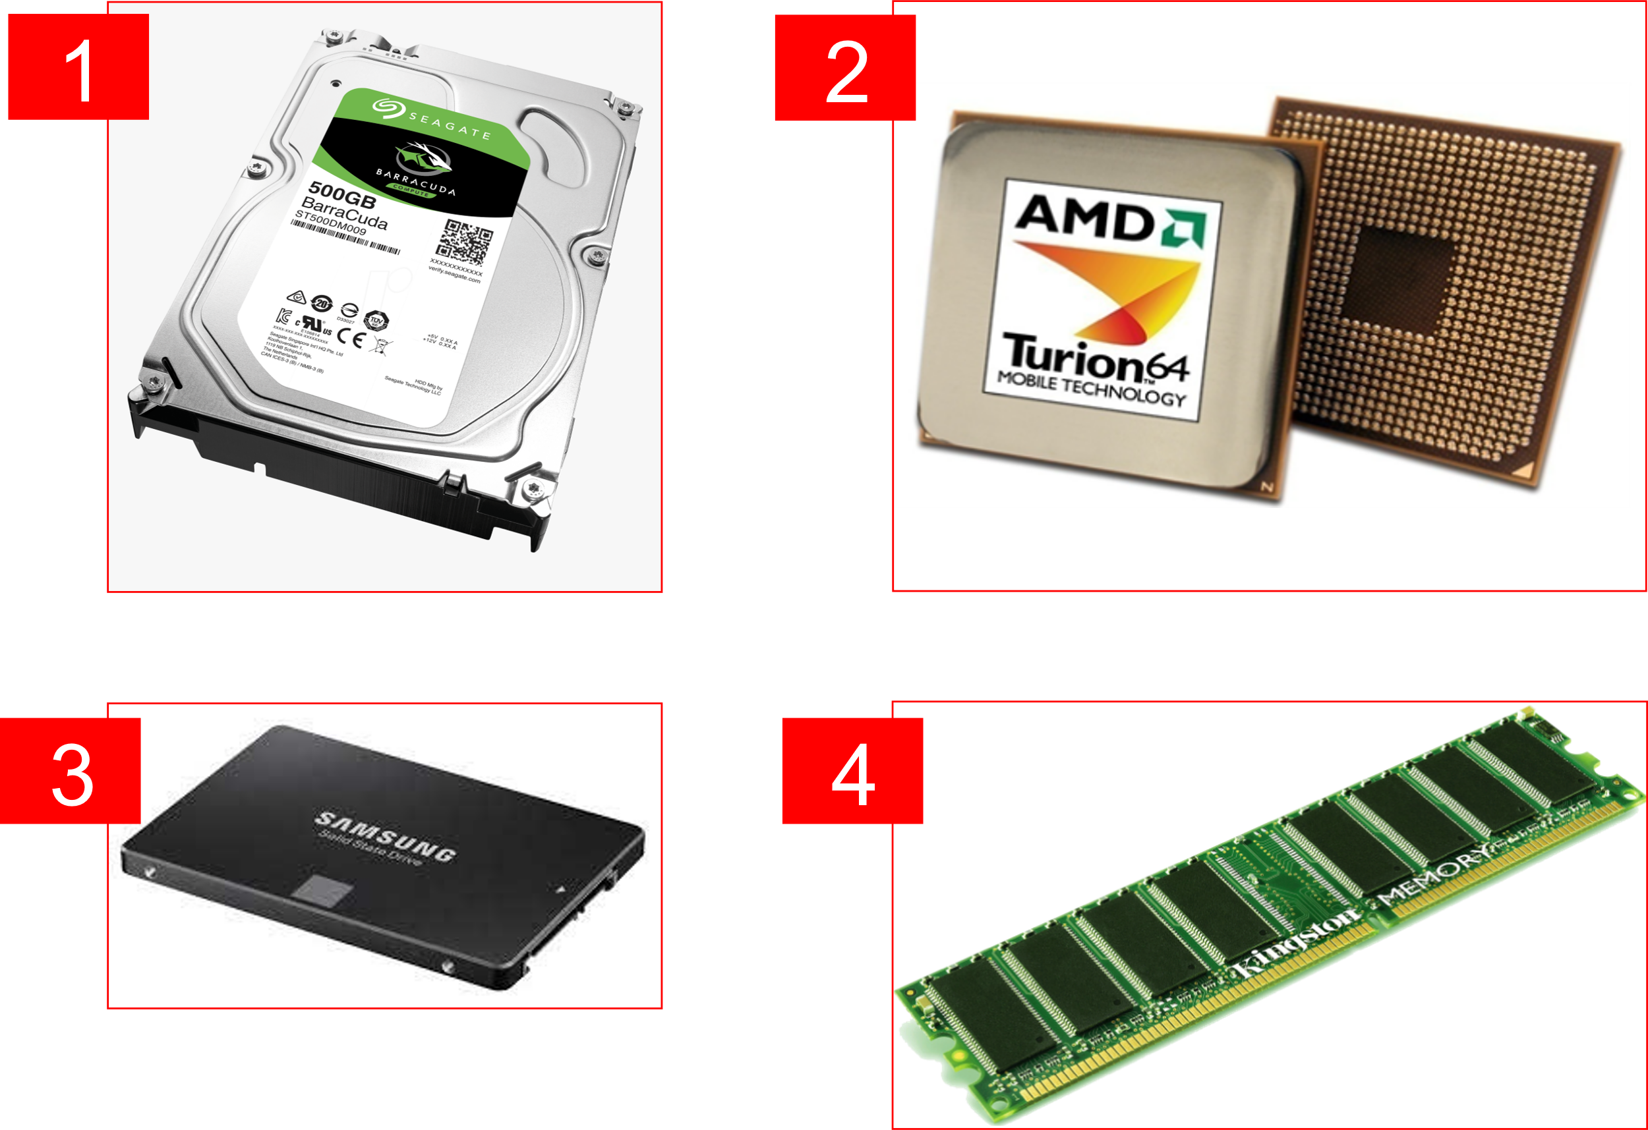

1: HardDisk, ổ đĩa cứng

2: CPU-AMD bộ vi sử lý

3: SSD đĩa cứng tốc độ cao SATA

4: Ram bộ nhớ cho desktop

2. Nêu tên các port tương ứng với các số in trên hình mặt sau (back panel) của máy tính sau đây:

|  |  |  |
| --- | --- | --- |
| STT | Tên Port – Chức năng | Hình Ảnh |
|  | USB 2.0 |  |
|  | CỔNG PS 2 |
|  | CỔNG SERIAL |
|  | CỔNG VGA |
|  | CỔNG ÂM THANH |
|  | CỔNG DISPLAY PORT |
|  | CỔNG HDMI |
|  | CỔNG SATA <Ổ CỨNG NGOÀI> |
|  | CỔNG 1394<DVD> |
|  | USB 3.0 |
|  | CỔNG LAN |
|  | CỔNG ÂM THANH MIC |
|  | CỔNG NGUỒN |

3. Hãy điền vào hình vẽ vị trí lắp các thành phần phần cứng vào thùng máy tính tương ứng

|  |  |  |
| --- | --- | --- |
| STT | Tên Port – Chức năng |  |
|  | Nguồn |  |
|  | Quạt |
|  | Mainboar |
|  | Hộp công cụ |
|  | Quạt |
|  | HDD |
|  | HDD |
|  | Gắn đĩa CD |

4. Nên tên các thiết bị sau:

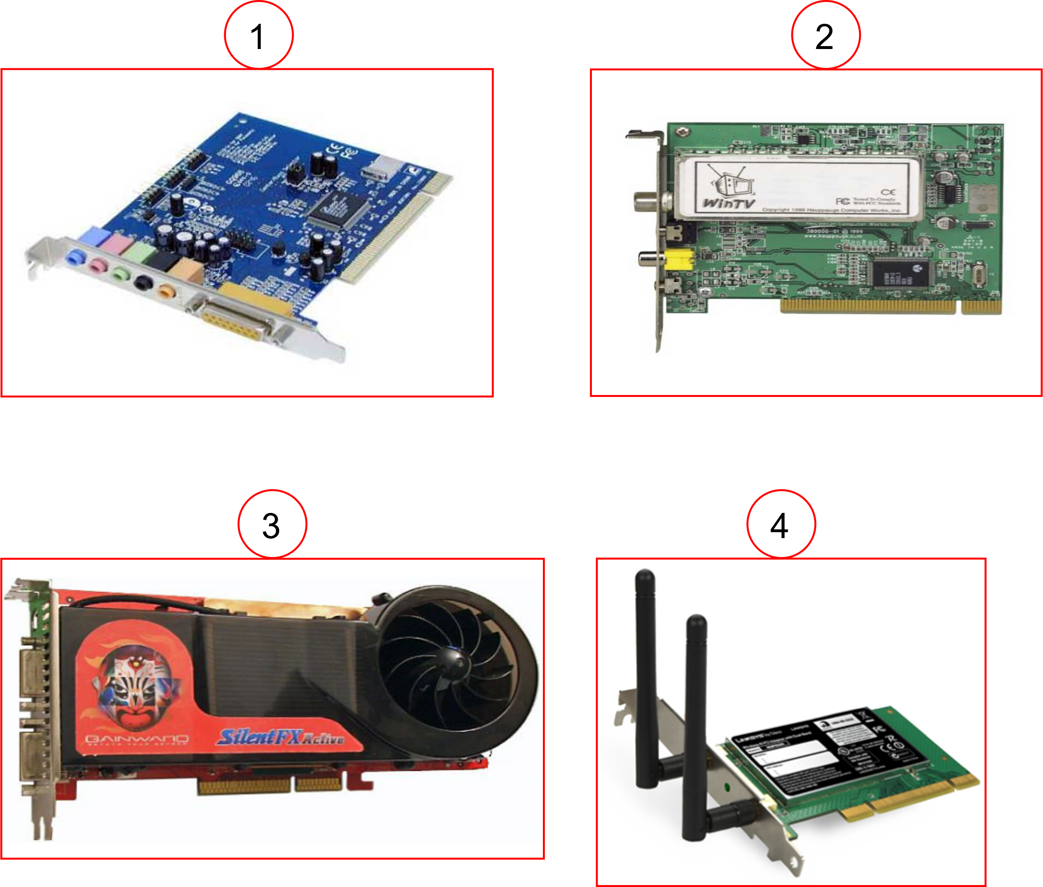

CARD âm thanh

CADR tv win tv

CADR VGA

CADR WIFI

**Bài 2 (1 điểm).** Thực hành tính toán công suất cho hệ thống bằng công cụ tính công suất của hãng Cooler Master. [**https://www.coolermaster.com/vn/vi-vn/power-supply-calculator/**](https://www.coolermaster.com/vn/vi-vn/power-supply-calculator/)

**Bài 3 (1 điểm).** Kiểm tra cấu hình trên máy tính của bạn và điền vào các thông số sau:

1. Tên màn hình
2. Tên chuột, bàn phím
3. Chuẩn case đang sử dụng
4. Tên main
5. Tên, tốc độ, cache của bộ xử lý
6. Tên Ram và dung lượng
7. Tên ổ cứng và dung lượng
8. Tên ổ DVD (nếu có)
9. Tên Card Video (nếu có)
10. Tên Card Audio (nếu có)

**Phần II:**

**Bài 4 (2 điểm).** Thực hành tháo, lắp các bộ phận trên máy tính.

Bước 1: Chuẩn bị

* Dụng cụ: Tua vít 4 cạnh, ốc, dây rút, kìm cắt.
* Linh kiện: Thùng máy (case), mainboard, CPU, RAM, ổ cứng HDD (hoặc SSD), bộ nguồn, card đồ họa (graphic card)…

Bước 2: Lắp các thành phần lên mainboard: CPU, RAM, card đồ họa (nếu có)

Bước 3: Lắp các thành phần vào các vị trí trên thùng máy: mainboard, ổ cứng HDD (hoặc SSD), bộ nguồn…

Bước 4: Kết nối dây tín hiệu trên mainboard ra mặt trước (front panel) của thùng máy.

Bước 5: Gắn các dây cấp nguồn ATX 24 pin cho mainboard, dây cấp nguồn cho CPU (4 hoặc 8 pin) và dây cấp nguồn cho ổ cứng.

Bước 6: Kiểm tra, bó dây gọn gàng và đóng nắp thùng máy. Kết thúc quá trình lắp ráp.

**Bài 5 (2 điểm):** Chuyển đổi cơ số

1. Chuyển đổi các số thập phân sang hệ nhị phân và hệ thập lục phân

* 68
* 151
* 534
* 1124

2. Chuyển đổi các số nhị phân sang hệ thập phân và hệ thập lục phân

* 1010001011
* 1000111000
* 100101000
* 10011011000

**Bài 6 (2 điểm):** Giảng viên cho thêm.